Zápis
z 25. stretnutia RC Nitra v rotariánskom roku 2018/2019 dňa 18. marca 2019 v penzióne Artin Nitra

Prítomní : D. Hetényi, A. Havranová, M. Poništ, J. Stoklasa, I. Košalko, A. Tóth, R. Plevka, L. Gáll

Hostia : William Su

Ospravedlnení : P. Grafenau, V. Miklík, K. Lacko-Bartoš, L. Tatar, D. Peskovičová, P. Galo, J. Dóczy, G. Tuhý, J. Jakubička, P. Szabo, E. Oláh, L. Hetényi, Ľ. Holejšovský, M. Svoreň, M. Waldner, K. Pieta,

Rokovanie klubu zahájil Daniel Hetényi prezident RC Nitra 2018/2019.

- Informácia o divadelnom predstavení Meno. Klubové divadelné predstavenie bolo dňa 16.3.2019 (sobota) o 18.30 hodine. Pred predstavením bol spoločný raut, zúčastnilo sa 31 hostí.

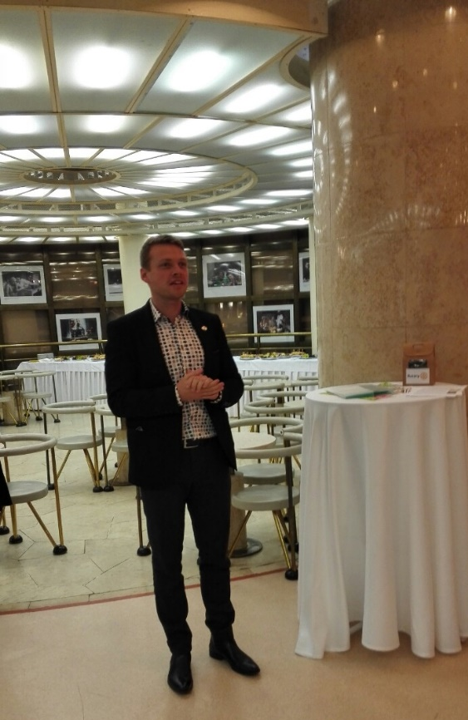

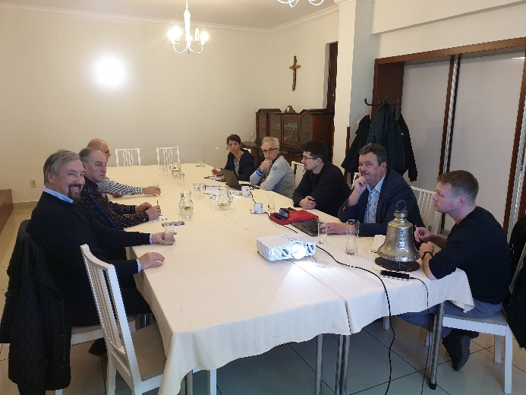

- Inštalácia knižničiek pri Biskupskom hostinci, výzva na dodanie kníh, spolu budú tri, jednu zaplní Juraj Jakubička ostatné členovia klubu. Z rozpočtu klubu investujeme do 600,- Eur. V pondelok prosíme doniesť knihy.

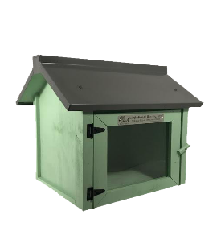
- Sadenie stromčekov pri príležitosti Dňa zeme. Tonko zistí možnosti, pripravuje výlet pre Spojenú školu na chodník poznania,
- Jirko Stoklasa, poďakovanie pre darcov 2% dane.
- Informácie z PETS Olomouc, Ivan Košalko.
- Ohniská vo vnútroblokoch sídliska Klokočina, podáme projekt znova ho dištriktu.
- Willliam, Skiweek informácia.
- Riešenie ubytovania pre americkú študentku RC Harmony.
- Golfový turnaj s Lions, Anka zistí termín konania, info pre L. Keveho.

Ďalšie informácie :

- Informácia k webovej prezentácii projektu na inštaláciu stoličkového výťahu v Spojenej škole pre postihnuté deti na Červeňovej ulici :

http://rotarynitra.sk/vybudovanie-stolickoveho-vytahu-pre-deti-s-fyzickym-postihnutim/

- Pripravované prednášky : spoločné s RC Harmony Nitra dňa 1.4.2019 o 18.30 hodine prednáška M. Klus, R. Ondrejcsák a Ľ. Galko 15. výročie vstupu do NATO. Dňa 15.4.2019 o 18.30 hodine prednáška Norberta Kurillu, štátneho tajomníka MŽP na tému „Nemáme náhradnú planétu“.
Obidve prednášky budú v Artine.

- Výlet do Budapešti s výmennými študentmi sa uskutoční 16. 4. – 18. 4. 2019. William zabezpečuje program a účastníkov. Všetci účastníci si musia vybaviť v kluboch povolenie na výjazd. Oslovíme niektorý budapeštiansky klub na pomoc pri organizovaní programu v Budapešti.

- Ivan Košalko, školenie Nadácie Rotary – bude k dispozícii 23 tis. USD, môže byť viac projektov, knižničky - do konca marca musia byť nainštalované, globálne granty – predstavenie nášho globálne grantu, veľký ohlas nášho projektu - Gregory Fabian, úloha občianskych spoločností, príspevok klubov, treba vytvoriť finančnú schému – kto koľko prispeje, min. 1000 Eur by sme mali dať, dňa 15. 11. bude náš grant schvaľovaný MsZ, potom pošleme projekt do klubov. Projekt rozbehne Nitrianska komunitná nadácia. Grant zatiaľ schválila Mestská rada. Definitívne predložené už na nové MsZ.

Nové mestské zastupiteľstvo dňa 3. 12. 2018 schválilo spoluúčasť na projekte v sume 24 000,- Eur. O ďalšiu podporu budeme oslovovať ostatné kluby. V januári návšteva RC Banská Bystrica. Výsledok bude oznámený RC Naperville.

Predpokladané náklady na projekt spolu predstavujú 94 934,80 eur. Nitra má z mestského rozpočtu prispieť sumou 24 000 eur.
AktuálnaiInformácia Ivan Košalko, úloha: do konca marca získať cca 7 000,- dolárov, v prípade ak dištrikt neprispeje. Pripraviť informačný leták o projekte.
- Zmena rokovacieho poriadku RC Nitra. Prešli sme všetky články, dohodli sa na zmenách. R. Plevka pripraví verziu na záverečné pripomienkovanie a zašle J. Stoklasovi. Po zapracovaní pripomienok sa aktualizácia Rokovacieho predstaví aj ostatným členom klubu. Záver : podľa dohody s Jirkom Stoklasom sa Rokovací poriadok prepracuje podľa vzorových Stanov dištriktu a dáme ho znova zaregistrovať.

Pripravované podujatia :

- Dištriktná konferencia bude budúci rok v Prahe v dňoch 11.5. – 19.5.2019
https://rotaryprague2019.cz/

- RI konvent v Hamburgu, v dňoch 1.6.–5.6.2019, prihlášky:
http://www.riconvention.org/en/hamburg

Daniel Hetényi, prezident Rotary club Nitra 2018/2019

